郭楼镇人民政府2023年政府信息公开
工作年度报告

本报告由郭楼镇人民政府按照《中华人民共和国政府信息公开条例》（以下简称《条例》）和《中华人民共和国政府信息公开工作年度报告格式》（国办公开办函〔2021〕30号）要求编制。
报告内容包括总体情况、主动公开政府信息情况、收到和处理政府信息公开申请情况、政府信息公开行政复议和行政诉讼情况、存在的主要问题及改进情况、其他需要报告的事项等六部分内容。
报告所列数据的统计期限自2023年1月1日起至2023年12月31日止。本报告电子版可在“中国·汶上”政府门户网站（http://www.wenshang.gov.cn/）查阅或下载。如对本报告有疑问，请与郭楼镇人民政府联系（地址：汶上县郭楼镇迅达路29号，联系电话：0537-7914102）。
一、总体情况
2023年度，在县委、县政府的正确领导下，郭楼镇加强政府信息公开工作的组织领导，不断完善政府信息公开配套制度和工作规范，切实丰富政府信息公开的载体和形式，有效满足和保障新形势下公民知情权和监督权。现将信息公开工作情况总结如下：
（一）主动公开情况
1.主动公开政府信息的数量
2023年全镇通过政府信息公开网站主动公开政府信息36条。其中镇街文件4件，公开机构职能及领导信息4条，公告公示信息3条，政策文件及解读3条，规划计划3条，应急管理信息3条，重要会议公开4条，行政权力运行公开2条，财政预决算2条，制定郭楼镇政府信息公开指南1条，政府信息公开年报1条，政务公开组织管理信息6条等。
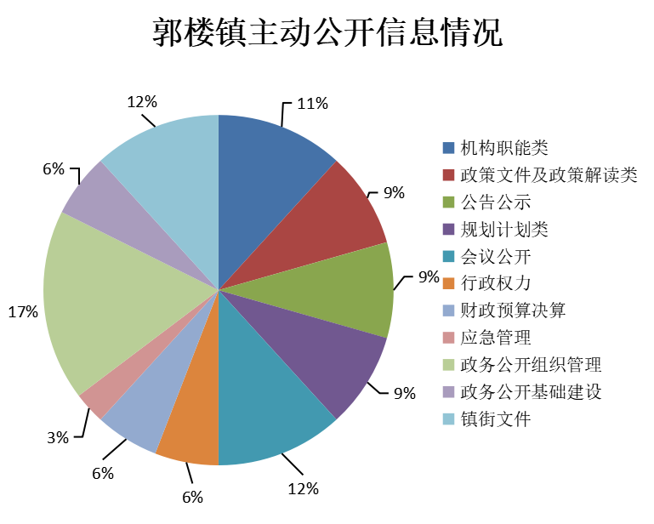
2.主动公开政府信息的主要类别
郭楼镇主动公开政务文件及工作动态信息的类别主要包括：机构职能类、重要会议类、规划计划类、行政权力运行公开类、公共服务类、公益事业类、政务公开制度建设类。

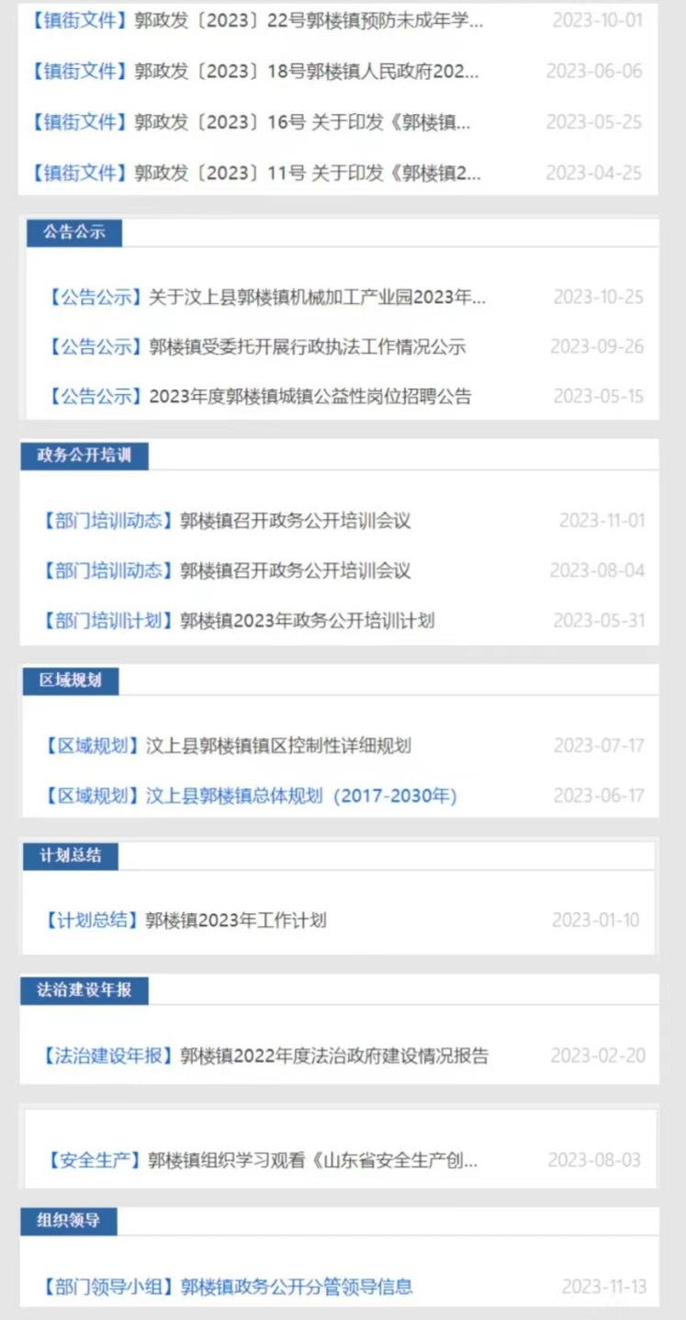
（二）依申请公开情况
本年度共收到政府信息公开申请0条。
（三）政府信息管理情况
为进一步扩大政府信息公开工作的成效，确保信息公开及时，郭楼镇立足基层需求，全面推进政务公开工作的科学化、标准化、规范化建设，不断健全完善工作机制，扩大公开范围和内容，充分利用政府网站、广播、标语和宣传专栏等多种形式，进行广泛且有效的宣传；及时对重要政策进行解读，最大程度体现及时、便民的要求,全面展示郭楼新形象。
（四）政府信息公开平台建设情况
我镇充分发挥政府网站在政府信息公开中的平台作用，不断完善镇为民服务中心政务公开专区，配备自助电脑、打印机等，利用背景墙和LED屏实时更新宣传标语，提升便民服务效能。及时主动公开各项政府信息，保证信息的时效性、准确性，确保政府信息公开工作依法有序开展。
（五）监督保障情况
一是加强组织领导。为确保信息公开工作落到实处，及时调整了政务公开领导小组，充实了专职工作人员，全面推进、指导、协调、监督全镇信息公开工作，积极与上级对接，形成了上下联动、覆盖面广的信公开网络体系，保证工作的顺利开展。二是完善考核机制。坚持自查与他查相结合，提高政府信息公开质量。压实部门主体责任，对于政务公开方面出现的问题，涉及到具体部门的，要求该责任部门立即整改到位。三是加强培训学习。定期组织各部门政务信息公开负责人员开展培训，强化政务公开意识，严格落实上级政务公开工作相关规定要求，杜绝各类失泄密事件发生，做到制度规范、审核严格，推动政府信息公开工作制度化、规范化。
二、主动公开政府信息情况
第二十条第（一）项
信息内容 | 本年制发件数 | 本年废止件数 | 现行有效件数
规章 | 0 | 0 | 0
行政规范性文件 | 0 | 0 | 0
第二十条第（五）项
信息内容 | 本年处理决定数量
行政许可 | 342
第二十条第（六）项
信息内容 | 本年处理决定数量
行政处罚 | 0
行政强制 | 0
第二十条第（八）项
信息内容 | 本年收费金额（单位：万元）
行政事业性收费 | 0
三、收到和处理政府信息公开申请情况
（本列数据的勾稽关系为：第一项加第二项之和，等于第三项加第四项之和） |  |  | 申请人情况
 |  |  | 自然人 | 法人或其他组织 |  |  |  |  | 总计
 |  |  | 自然人 | 商业  企业 | 科研  机构 | 社会公益组织 | 法律服务机构 | 其他 | 总计
一、本年新收政府信息公开申请数量 |  |  | 0 | 0 | 0 | 0 | 0 | 0 | 0
二、上年结转政府信息公开申请数量 |  |  | 0 | 0 | 0 | 0 | 0 | 0 | 0
三、本年度办理结果 | （一）予以公开 |  | 0 | 0 | 0 | 0 | 0 | 0 | 0
三、本年度办理结果 | （二）部分公开（区分处理的，只计这一情形，不计其他情形） |  | 0 | 0 | 0 | 0 | 0 | 0 | 0
三、本年度办理结果 | （三）不予公开 | 1.属于国家秘密 | 0 | 0 | 0 | 0 | 0 | 0 | 0
三、本年度办理结果 | （三）不予公开 | 2.其他法律行政法规禁止公开 | 0 | 0 | 0 | 0 | 0 | 0 | 0
三、本年度办理结果 | （三）不予公开 | 3.危及“三安全一稳定” | 0 | 0 | 0 | 0 | 0 | 0 | 0
三、本年度办理结果 | （三）不予公开 | 4.保护第三方合法权益 | 0 | 0 | 0 | 0 | 0 | 0 | 0
三、本年度办理结果 | （三）不予公开 | 5.属于三类内部事务信息 | 0 | 0 | 0 | 0 | 0 | 0 | 0
三、本年度办理结果 | （三）不予公开 | 6.属于四类过程性信息 | 0 | 0 | 0 | 0 | 0 | 0 | 0
三、本年度办理结果 | （三）不予公开 | 7.属于行政执法案卷 | 0 | 0 | 0 | 0 | 0 | 0 | 0
三、本年度办理结果 | （三）不予公开 | 8.属于行政查询事项 | 0 | 0 | 0 | 0 | 0 | 0 | 0
三、本年度办理结果 | （四）无法提供 | 1.本机关不掌握相关政府信息 | 0 | 0 | 0 | 0 | 0 | 0 | 0
三、本年度办理结果 | （四）无法提供 | 2.没有现成信息需要另行制作 | 0 | 0 | 0 | 0 | 0 | 0 | 0
三、本年度办理结果 | （四）无法提供 | 3.补正后申请内容仍不明确 | 0 | 0 | 0 | 0 | 0 | 0 | 0
 | （五）不予处理 | 1.信访举报投诉类申请 | 0 | 0 | 0 | 0 | 0 | 0 | 0
 | （五）不予处理 | 2.重复申请 | 0 | 0 | 0 | 0 | 0 | 0 | 0
 | （五）不予处理 | 3.要求提供公开出版物 | 0 | 0 | 0 | 0 | 0 | 0 | 0
 | （五）不予处理 | 4.无正当理由大量反复申请 | 0 | 0 | 0 | 0 | 0 | 0 | 0
 | （五）不予处理 | 5.要求行政机关确认或重新出具已获取信息 | 0 | 0 | 0 | 0 | 0 | 0 | 0
 | （六）其他处理 | 1.申请人无正当理由逾期不补正、行政机关不再处理其政府信息公开申请 | 0 | 0 | 0 | 0 | 0 | 0 | 0
 | （六）其他处理 | 2.申请人逾期未按收费通知要求缴纳费用、行政机关不再处理其政府信息公开申请 | 0 | 0 | 0 | 0 | 0 | 0 | 0
 | （六）其他处理 | 3.其他 | 0 | 0 | 0 | 0 | 0 | 0 | 0
 | （七）总计 |  | 0 | 0 | 0 | 0 | 0 | 0 | 0
四、结转下年度继续办理 |  |  | 0 | 0 | 0 | 0 | 0 | 0 | 0
四、政府信息公开行政复议、行政诉讼情况
行政复议 |  |  |  |  | 行政诉讼
结果维持 | 结果  纠正 | 其他  结果 | 尚未  审结 | 总计 | 未经复议直接起诉 |  |  |  |  | 复议后起诉
 |  |  |  |  | 结果  维持 | 结果  纠正 | 其他  结果 | 尚未  审结 | 总计 | 结果  维持 | 结果  纠正 | 其他  结果 | 尚未  审结 | 总计
0 | 0 | 0 | 0 | 0 | 0 | 0 | 0 | 0 | 0 | 0 | 0 | 0 | 0 | 0
五、存在的主要问题及改进情况
针对2022年提到的对部门信息公开工作检查监督较少；政府信息公开专业能力有待提高、重大政策解读方式单一等问题，2023年，郭楼镇通过组织开展政府信息公开工作培训，压实部门责任，提高了工作人员的业务水平及对信息公开工作的认识，取得了良好效果。
2023年，我镇政府信息公开工作虽然取得了一定成绩，但还存在一定的不足。一是政策解读力度不够，解读形式单一，解读质量和效果不理想。二是政府信息更新较慢，政府信息公开时效性有待进一步增强。
下一步我镇将主要重点抓好以下方面，一是继续丰富政策解读形式，同时加强各部门政府信息公开工作人员对相关领域的政策理论学习，提高解读质量。二是加强与业务部门的衔接与沟通，努力将信息收集与公开同步进行，确保信息的及时、准确、全面。
六、其他需要报告的事项
（一）我镇本年度无收取信息处理费情况。
（二）2023年我镇不断健全完善政务公开工作机制，按照新形势下的工作要求，梳理优化公开事项目录、完善公开事项标准、规范公开工作流程，强化自查自纠，立行立改，确保政务信息及时、准确地进行对外公开。
（三）2023年我镇未承办人大代表建议和政协委员提案。
（四）郭楼镇依托镇为民服务中心设置政务公开专区，配备自助一体机、电子显示屏、触摸屏查询机等设施，创新服务机制，优化办事流程，为群众提供方便、快捷、优质的“一站式”服务。

